**Thỏa thuận giữa nhà trường-phụ huynh là gì?**

**Hoạt động của Trường Hollydale để tạo dựng sự hợp tác**

Xin quý vị nghĩ đến việc cùng chúng tôi tham gia một số sinh hoạt dưới đây. Các cơ hội tình nguyện hoạt động có thể là gặp trực tiếp hoặc từ xa.

**Các cơ hội tình nguyện hoạt động:**

* Đọc sách trong lớp học (trực tiếp hoặc từ xa)
* Hero Workday
* Ủy ban Hoạch định Tiêu đề I

**Các buổi họp hợp tác:**

Họp hàng năm cung cấp thông tin cho phụ huynh về Tiêu đề I

Buổi phụ huynh viếng trường lớp (Open House)

Gặp gỡ và chào hỏi

Họp tiếp nhận ý kiến của phụ huynh về Tiêu đề I

Tuần họp phụ huynh-giáo viên

**Các cơ hội khuyến khích các gia đình tham gia hoạt động:**

Gặp gỡ buổi tối khuyến khích học đọc viết

Huấn luyện cách thức giúp học sinh học hành ở nhà

Phòng hỗ trợ phụ huynh

Congue nihil imperdiet doming id quod mazim placerat facer minim veni am ut wisi enim ad minimeniam, quis erat nostr uexe

rci tation ullamcorper nostru exerci tation ullam corper et iusto odio dig nissim qui blandit praesent lupta. Tummer delenit

augue duis dolore te feugait nulla facilisi. Con erattis sectetuer adip iscing elit, sed erat diam nonummy nibh magna erat.

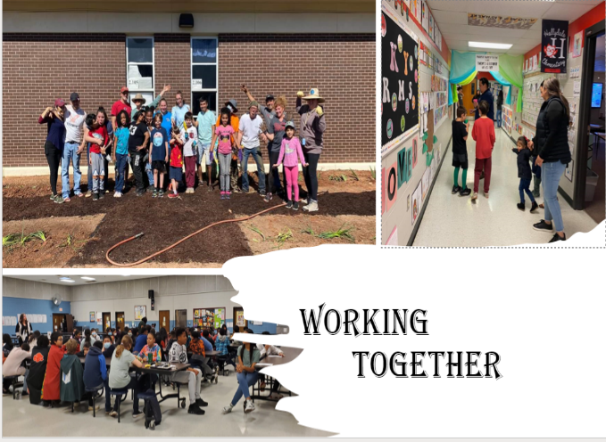

**Cùng thỏa thuận**

Các phụ huynh, học sinh, và nhân viên của Trường Hollydale cùng làm việc và chia sẻ các ý tưởng để lập bản thỏa thuận giữa nhà trường-phụ huynh về thành tích học tập. Các giáo viên đề nghị những cách thức học tập ở nhà, các phụ huynh bổ sung thêm các ý tưởng để những cách thức đó cụ thể hơn, và các học sinh cho chúng tôi biết những gì sẽ giúp các em học tập. Phụ huynh được khuyến khích tham gia quy trình duyệt xét hàng năm đối với bản thỏa thuận và thực hiện các thay đổi dựa trên các nhu cầu của học sinh. Phụ huynh có thể tùy ý đóng góp ý kiến, nhận xét bất kỳ lúc nào. Vui lòng liên lạc với Carmen Rodriguez tại 678 594 8143 hoặc [carmen.rodriguez@cobbk12.org](mailto:carmen.rodriguez@cobbk12.org) để cho biết ý kiến.

*2023-2024*

*Trường tiểu học Hollydale Elementary*

*Thỏa thuận giữa nhà trường-phụ huynh về mục tiêu đạt thành tích tốt về học tập*

Lớp 3, Lớp 4 và Lớp 5

*Sửa đổi ngày Tháng 8 2, 2024*

* CTLS Parent
* ParentVUE
* Các hồ sơ bài vở hàng tuần
* Cẩm nang phụ huynh
* Trang mạng nhà trường
* Bản Tin tức & ghi nhận hàng tuần
* Email
* Họp phụ huynh-giáo viên
* Facebook &Twitter
* Các tờ thông tin phát cho học sinh
* Trang mạng của học khu
* Bảng hiệu tại cổng nhà trường

**Một số hình thức thông tin liên lạc có thể thực hiện từ xa**

Nếu quý vị muốn biết thêm thông tin, vui lòng liên lạc:

**Carmen Rodriguez**

678 594 8143 hoặc

carmen.rodriguez@cobbk12.org

**Jennifer Ridgway, Hiệu trưởng**

**Jennifer.ridgway@cobbk12.org**

**2901 Bayberry Drive**

**Marietta, GA 30008**

**678 594 8143**

**www.cobbk12.org/hollydale**

*Thỏa thuận giữa nhà trường-phụ huynh là thỏa thuận mà các phụ huynh, học sinh và giáo viên cùng lập.Tài liệu này giải thích về cách thức các phụ huynh và giáo viên sẽ cùng hợp tác để bảo đảm tất cả các học sinh của chúng ta đều thành công. Bản thỏa thuận này bao gồm những cách thức giúp kết nối việc học tập ở trường với việc học ở nhà.*

**Các động của Trường Hollydale để liên lạc hữu hiệu**

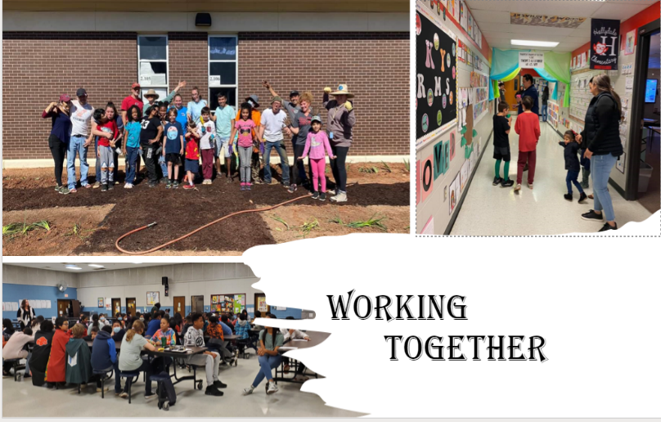

**Các mục tiêu của Trường Hollydale về thành tích học tập của học sinh**

**Mục tiêu số 1 Môn Đọc**:

* Mức phần trăm học sinh đạt điểm khá và giỏi ở cấp lớp 3, 4, và 5 sẽ tăng từ 25% lên 30% theo đánh giá dựa trên kết quả kỳ thi thẩm định 2024-2025 EOG ELA Assessment.

**Mục tiêu số 2 Môn Toán**:

* Mức phần trăm học sinh lỏp 3-5 đạt điểm khá và giỏi sẽ tang trêm 5% từ tăng 5, 2024 đển tháng 5, 2025 theo đầnh già dựa trên kêt quà ký thi thấm đình món Toàn EOG.

**Các mục tiêu của học khu về thành tích học tập của học sinh**

* Từ nay đến SY26, tăng mức tăng trưởng thêm 2 điểm phần trăm, đối với các học sinh đạt trình độ khá và giỏi, dựa trên bằng chứng kết quả các kỳ thẩm định tiểu bang.
* Từ nay đến SY28, tăng tỷ lệ tốt nghiệp từ 87% lên 88% theo đánh giá dựa trên tỷ lệ tốt nghiệp phổ quát đã được điều chỉnh GaDOE.

.

**Gia đình học sinh Trường Hollydale**

Các phụ huynh của Hollydale Elementary School cùng nhân viên thiết lập các ý tưởng về những gì các gia đình có thể làm để hỗ trợ học sinh trong môn tập đọc và toán. Các gia đình có thể có các ý tưởng khác để thêm vào danh sách.

**Cách thức thực hiện/sinh hoạt số 1:** Tham gia các sự kiện về Chương trình họchoặc có được thông tin từ giáo viên của con tôi nếu một thành viên của gia đình không thể tham dự.

**Cách thức thực hiện/sinh hoạt số 2:** Kiểm tra thông tin liên lạc hàng ngày và khuyến khích đọc sách, viết, và luyện toán ở nhà đều đặn.

Cách thức thực hiện/sinh hoạt số 3: Giúp giám sát và khuyến khích các học sinh đưa ra bằng chứng trong bài đọc sử dụng nhiều cách thức khác nhau học được ở lớp.

**Cách thức thực hiện/sinh hoạt số 4:** Giúp các học sinh sử dụng các nguồn trợ giúp trên mạng trực tuyến để luyện đọc và toán ở nhà.

Zearn.org

Nguồn trợ giúp về thư viện kỹ thuật số của học khu Cobb

Dùng nguồn trợ giúp qua tài khoản Clever của học sinh.

**Giáo viên Trường Hollydale**

Các giáo viên Lớp 3, Lớp4 và Lớp 5 cùng với các học sinh và gia đình của các em giúp các học sinh đạt thành tích học tập tốt trong môn đọc và toán. Trọng tâm của các kết nối chủ chốt của chúng tôi với các gia đình là:

**Cách thức thực hiện/sinh hoạt số 1:** Tổ chức các sự kiện về chương trình học để truyền đạt những cách thức giúp học sinh đạt thành tích học tập tốt trong môn đọc, viết và toán.

**Cách thức thực hiện/sinh hoạt số 2:** Thông tin liên lạc hàng ngày với các gia đình cùng với bài tập ở nhà để luyện đọc, viết và toán.

**Cách thức thực hiện/sinh hoạt số 3:** Cung cấp cho các gia đình nhiều ví dụ về những cách thức thực hiện để đưa ra bằng chứng trên văn bản, như gạch chân câu trả lời của tôi bằng bút đánh dấu, sử dụng các tờ ghi chú dán cũng như các công cụ kỹ thuật số.

**Cách thức thực hiện/sinh hoạt số 4:** Cung cấp các nguồn trợ giúp dạng công nghệ để giúp thực hành các kỹ năng đọc và toán ở nhà.

**Học sinh Trường Hollydale**

Các học sinh của Trường Hollydale Elementary School cùng nhân viên và phụ huynh phát triển các ý tưởng về những gì mà các em có thể làm để thành công trong học tập, và trở thành những người “Ham thích, trang bị đầy đủ và được tạo điều kiện” trong môn đọc và toán.

**Cách thức thực hiện/sinh hoạt số 1:** Làm việc với gia đình của các em về những cách thức mà các phụ huynh đã học được trong khi tham gia các sự kiện về chương trình học.

**Cách thức thực hiện/sinh hoạt số 2:** Chia sẻ các thông tin liên lạc từ giáo viên và hoàn thành bài tập ở nhà của tôi, đọc 20 phút mỗi ngày và luyện toán ở nhà.

**Cách thức thực hiện/sinh hoạt số 3:** Thực hành đưa ra bằng chứng trên văn bản dựa trên những cách thức đã học ở lớp.

**Cách thức thực hiện/sinh hoạt số 4:** Sử dụng các nguồn trợ giúp công nghệ mà giáo viên cung cấp để luyện đọc, viết và toán.

**Vào trang mạng nhà trường:**

**www.cobbk12.org/hollydale**

*Đồng lòng, cùng mục tiêu, học sinh thành công!*

*Giáo viên, phụ huynh, học sinh đồng tâm hiệp lực để thành công*